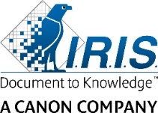
IRIS lancia sul mercato italiano la nuova gamma degli IRIScan™ Desk
Digitalizzazione intelligente e polivalente al servizio dei professionisti
Louvain-la-Neuve-Belgique, 24 giugno 2019 - IRIS, azienda belga del gruppo Canon leader nella gestione dell’informazione digitale e nella scansione in mobilità, presenta al mercato italiano la sua nuova gamma di scanner che comprende due nuovi prodotti: IRIScan™ Desk 5 e IRIScan™ Desk 5 Pro.
Frutto di importanti investimenti in ricerca e sviluppo, questa nuova gamma combina le funzioni di una videocamera ad alta risoluzione e di uno scanner ultra rapido. IRIScan Desk è stata pensata per tutti i professionisti che hanno la necessità di recuperare, conservare, gestire o estrarre dei dati. Questo scanner lampada permette, infatti, di accelerare la gestione dei dati, riducendo notevolmente il processo di acquisizione delle informazioni, evitando gli errori.
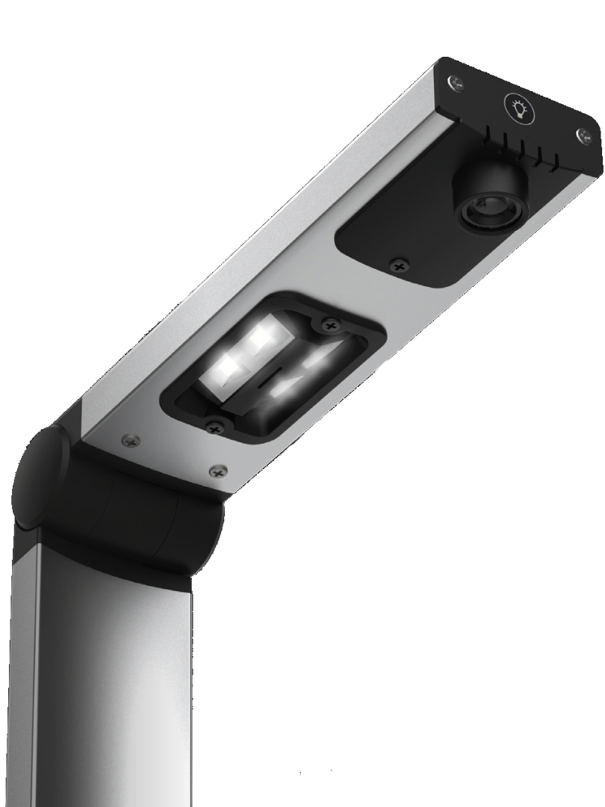 |  | IRIScan™ Desk 5: design e ergonomia a servizio dei professionisti
IRIScan™ Desk 5 è perfetta per digitalizzare ogni tipo di documento: tessere, contratti, carte plastificate, fatture, ricevute, tessere. È inoltre pensata per scansionare cartine, riviste e libri o altri contenuti rilegati, senza doverli tagliare o rovinare, fino alla dimensione A4. Basta attivare il riconoscimento automatico di cambio pagina e sarà lei che comprenderà quando la pagina nel suo spettro visivo è cambiata, attivandosi e catturando così la nuova immagine fino al prossimo cambio pagina, e così fino all’ultima pagina che si vuole digitalizzare. Le immagini vengono a questo punto convertite in PDF, PDF indicizzato e ePub, pronte per essere eventualmente editate.
È così possibile digitalizzare un intero libro tascabile, semplicemente ponendolo sotto la telecamera dell’IRIScan Desk 5 e girando le pagine. Il software riconoscerà come elementi estranei le dita, che verranno cancellate dall’immagine finale.
Inoltre, l’IRIScan™ Desk 5 può anche realizzare dei video, grazie alla sua funzione che permette di registrare ciò che avviene davanti alla sua videocamera ad alta risoluzione. Questa modalità di impiego è ideale per registrare i tutorial da postare sul web, o per proiettare in tempo reale alcune dimostrazioni nell’ambito dell’insegnamento sia in rete che all’interno di istituti scolastici o universitari.
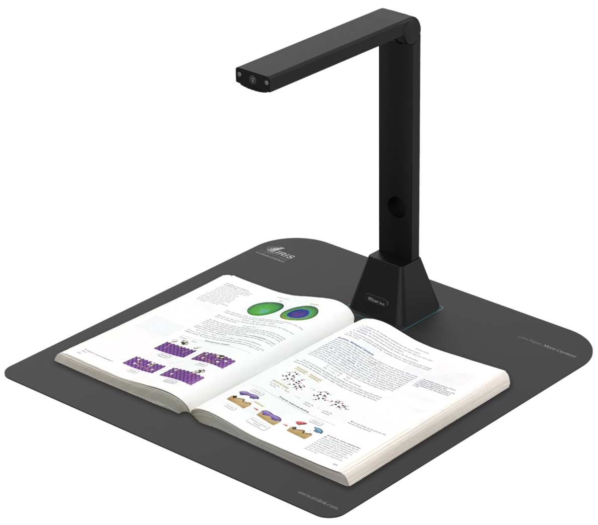
IRIScan™ Desk 5 Pro, la risorsa tecnologica che unisce semplicità, performance e risparmio di tempo
Oltre alle capacità e performance della sorella minore, l’IRIScan™ Desk 5 Pro consente di gestire ed acquisire documenti di più grandi dimensioni (fino al formato A3) e trova grandi applicazioni presso gli studi di architettura e notarili, nel mondo alberghiero, scolastico e della sicurezza. Anch’essa in grado di acquisire e digitalizzare tutto ciò che venga posto sotto il suo “spettro visivo”, come libri e riviste, l’IRIScan™ Desk 5 Pro, grazie alla soluzione IRISPowerscan™ in opzione, è in grado di scansionare anche i documenti ufficiali come passaporti e carte d’identità, rispondendo così alle esigenze del settore della ospitalità alberghiera di comunicare alle autorità competenti gli estremi dei propri ospiti. La soluzione OCR multilingue integrata consente, inoltre, di estrarre, gestire ed editare le informazioni acquisite con la scansione.
Infine, l’IRIScan™ Desk 5 Pro riconosce anche i codici a barre da 1D a 2D e i QR code, esportando i risultati su file Excel o di testo.
Disponibile presso i rivenditori autorizzati da giugno 2019
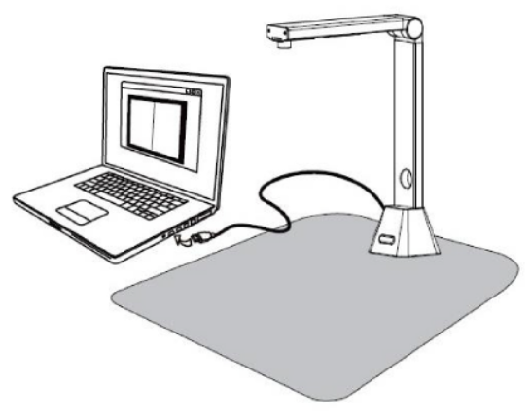 | L’IRIScan™ Desk 5 è dotato di una telecamera da 8 megapixels ed è proposta al mercato ad un prezzo consigliato di 199 €.  L’IRIScan™ Desk 5 Pro ha una telecamera da 12 megapixels ed è proposta ad un prezzo consigliato di 299 €.

Maggiori informazioni su IRIS:

IRIS (Gruppo Canon) è un’azienda leader nel settore dell’Information Management ed offre una gamma completa di soluzioni, prodotti e tecnologie innovativi. Mettendo a disposizione le proprie competenze in termini di Ricerca & Sviluppo, da oltre 30 anni, IRIS accompagna con successo i propri clienti nell’utilizzo di soluzioni per l’acquisizione ottica dei documenti e la cattura dei dati, la gestione elettronica documentale (GED), la gestione della conoscenza e la trasformazione digitale. La società ha sede a Louvain-la-Neuve (Belgio) e serve più di 30 milioni di consumatori. Tra i principali clienti figurano istituzioni pubbliche nazionali ed europee, aziende locali ed utilizzatori SOHO (Small Office and Home Office). IRIS ha costruito un vasto ecosistema fatto di innovazione ed è un centro di competenza chiave in seno al Gruppo Canon. L’azienda oggi conta circa 500 dipendenti, ripartiti tra Louvain-la-Neuve e Vilvoorde in Belgio, Aachen (Germania), Orly (Francia), Windhof (Lussemburgo), Sittard (Paesi Bassi), Hong-Kong (Cina) et Delray Beach (Stati Uniti).
www.irislink.com – IRIS su Linkedin – IRIS su YouTube
Il catalogo dei prodotti IRIS

Contatto per la stampa
Massimo Spagarini
spagarini.massimo@gmail.com
340 3587701

